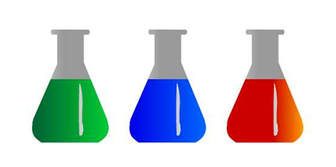EXPERIENCIA
1
2
3
Se propone investigar cuál de los tres líquidos (teñidos con colorante alimentario de verde, azul y rojo) es agua, justificando convenientemente la respuesta.
Para ello utilizaremos una propiedad específica como es la densidad.

En el laboratorio se han medido volúmenes (50, 100, 150 y 250 mL) de los tres líquidos y se ha determinado su masa, obteniéndose los siguientes datos. Calcula la densidad para cada par de valores y, después, la media de los valores para cada líquido.

Líquido 1 (verde)
V (mL) | 0 | 50 | 100 | 150 | 200
m (g) | 0,0 | 49,8 | 99,8 | 150,1 | 199,0
d (g/mL)
Media (g/mL)
Líquido 2 (azul)
V (mL) | 0 | 50 | 100 | 150 | 200
m (g) | 0,0 | 55,2 | 110,6 | 166,4 | 221,5
d (g/mL)
Media (g/mL)
Líquido 3 (rojo)
V (mL) | 0 | 50 | 100 | 150 | 200
m (g) | 0,0 | 59,2 | 119,2 | 178,5 | 237,5
d (g/mL)
Media (g/mL)

Anota los valotres de densidad obtenidos (con dos cifras significativas)

¿Cuál es el agua?

- Realiza la representación gráfica masa (g)/volumen (mL) para el agua:

- Determina la pendiente de la recta obtenida.

